MẪU CÁC CHỨNG CHỈ
1. Mẫu Giấy chứng nhận huấn luyện Nghiệp vụ cơ bản (mặt ngoài)
(Kích thước 15 cm x 20 cm)
GHI CHÚ (REMARKS)  Địa chỉ xác minh chứng chỉ:  Certificate Verification  http://qltv.dichvucong.vinamarine.gov.vn/webqltv/TraCuuDulieuTV.aspx |  | CỘNG HÒA XÃ HỘI CHỦ NGHĨA VIỆT NAM  Độc lập - Tự do - Hạnh phúc  SOCIALIST REPUBLIC OF VIET NAM  Independence - Freedom - Happiness  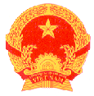  GIẤY CHỨNG NHẬN  HUẤN LUYỆN NGHIỆP VỤ CƠ BẢN  Cấp theo quy định của Công ước quốc tế về Tiêu chuẩn  huấn luyện, Cấp giấy chứng nhận và trực ca đối với  thuyền viên 1978 và các sửa đổi  CERTIFICATE OF PROFICIENCY  IN BASIC TRAINING  Issued under the provisions of the International Convention  on Standards of Training, Certification and Watchkeeping  for Seafarers 1978, as amended
2. Mẫu Giấy chứng nhận huấn luyện nghiệp vụ cơ bản (mặt trong)
(Kích thước 15 cm x 20 cm)
CỘNG HÒA XÃ HỘI CHỦ NGHĨA VIỆT NAM  Độc lập - Tự do - Hạnh phúc  SOCIALIST REPUBLIC OF VIET NAM  Independence - Freedom - Happiness  GIẤY CHỨNG NHẬN  HUẤN LUYỆN NGHIỆP VỤ CƠ BẢN  Cấp theo quy định của Công ước quốc tế về tiêu chuẩn  huấn luyện, Cấp giấy chứng nhận và trực ca đối với  thuyền viên 1978 và các sửa đổi  CERTIFICATE OF PROFICIENCY  IN BASIC TRAINING  Issued under the provisions of the International Convention  on Standards of Training, Certification and Watchkeeping  for Seafarers 1978, as amended  Chữ ký người được cấp: ...............................  Holder’s Signature |  | Trường/Trung tâm  The  chứng nhận .............................................................................................  certifies that  Sinh ngày: ....................................... Quốc tịch .....................................  Date of birth Nationality  đã hoàn thành và thi đạt yêu cầu của khóa huấn luyện về:  has completed and successfully passed the exam of a training course in:  ........................................................................................................................  ........................................................................................................................  ........................................................................................................................  ........................................................................................................................  ………………………………………………………………………………  theo quy định của Quy tắc ....................... Công ước nói trên và các  under the provisions of the Regulation of the above Convention  quy định pháp luật hiện hành của Việt Nam  and applicable laws and regulations of Viet Nam  Giấy chứng nhận số:……………………………………………………………………………  Certificate No  Cấp ngày ...........................................Có giá trị đến: .........................  issued on valid until  Hiệu trưởng/ Giám đốc  The Rector/ The Director

Ảnh
3cm x 4cm

Mẫu Giấy chứng nhận huấn luyện nghiệp vụ đặc biệt
3. Mẫu Giấy chứng nhận huấn luyện Nghiệp vụ đặc biệt (mặt ngoài)
(Kích thước 14 cm x 20 cm)
GHI CHÚ (REMARKS)  Địa chỉ xác minh chứng chỉ:  Certificate Verification  http://qltv.dichvucong.vinamarine.gov.vn/webqltv/TraCuuDulieuTV.aspx |  | CỘNG HÒA XÃ HỘI CHỦ NGHĨA VIỆT NAM  Độc lập - Tự do - Hạnh phúc  SOCIALIST REPUBLIC OF VIET NAM  Independence - Freedom - Happiness  GIẤY CHỨNG NHẬN  HUẤN LUYỆN NGHIỆP VỤ ĐẶC BIỆT  Cấp theo quy định của Công ước quốc tế về tiêu chuẩn huấn luyện, Cấp giấy chứng nhận và trực ca đối với  thuyền viên 1978 và các sửa đổi  CERTIFICATE OF PROFICIENCY  IN SPECIAL TRAINING  Issued under the provisions of the International Convention  on Standards of Training, Certification and Watchkeeping  for Seafarers 1978, as amended
4. Mẫu Giấy chứng nhận huấn luyện Nghiệp vụ đặc biệt (mặt trong)
(Kích thước 15 cm x 20 cm)
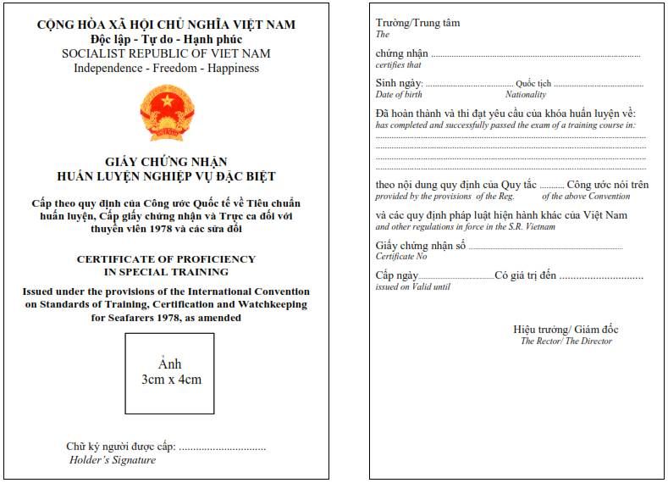
Mẫu Giấy chứng nhận huấn luyện nghiệp vụ chuyên môn
5. Mẫu Giấy chứng nhận huấn luyện nghiệp vụ chuyên môn (mặt ngoài)
(Kích thước 15 cm x 20 cm)
GHI CHÚ (REMARKS)  Địa chỉ xác minh chứng chỉ:  Certificate Verification  http://qltv.dichvucong.vinamarine.gov.vn/webqltv/TraCuuDulieuTV.aspx |  | CỘNG HÒA XÃ HỘI CHỦ NGHĨA VIỆT NAM  Độc lập - Tự do - Hạnh phúc  SOCIALIST REPUBLIC OF VIET NAM  Independence - Freedom - Happiness  GIẤY CHỨNG NHẬN  HUẤN LUYỆN NGHIỆP VỤ CHUYÊN MÔN  Cấp theo quy định của Công ước Quốc tế về Tiêu chuẩn huấn luyện, Cấp giấy chứng nhận và Trực ca đối với Thuyền viên 1978 và các sửa đổi  CERTIFICATE OF PROFICIENCY  IN PROFESSIONAL TRAINING  Issued under the provisions of the International Convention  on Standards of Training, Certification and Watchkeeping  for Seafarers 1978, as amended
6. Mẫu Giấy chứng nhận huấn luyện nghiệp vụ chuyên môn (mặt trong)
(Kích thước 15 cm x 20 cm)

CỘNG HÒA XÃ HỘI CHỦ NGHĨA VIỆT NAM  Độc lập - Tự do - Hạnh phúc  SOCIALIST REPUBLIC OF VIET NAM  Independence - Freedom - Happiness  GIẤY CHỨNG NHẬN  HUẤN LUYỆN NGHIỆP VỤ CHUYÊN MÔN  Cấp theo quy định của Công ước quốc tế về Tiêu chuẩn  huấn luyện, Cấp giấy chứng nhận và Trực ca đối với  Thuyền viên 1978 và các sửa đổi  CERTIFICATE OF PROFICIENCY  IN PROFESSIONAL TRAINING  Issued under the provisions of the International Convention  on Standards of Training, Certification and Watchkeeping  for Seafarers 1978, as amended  Ảnh  3 cm x4 cm  Chữ ký người được cấp: ...............................  Holder’s Signature |  | Trường/Trung tâm  The  chứng nhận .............................................................................................  certifies that  Sinh ngày: ........................................ Quốc tịch ...................................  Date of birth Nationality  Đã hoàn thành và thi đạt yêu cầu của khóa huấn luyện về:  has completed and successfully passed the exam of a training course in:  ........................................................................................................................  ........................................................................................................................  ........................................................................................................................  ........................................................................................................................  theo quy định của Quy tắc ................ Công ước nói trên và các  under the provisions of the Reg. of the above Convention  quy định pháp luật hiện hành của Việt Nam  and applicable laws and regulations of Viet Nam  Giấy chứng nhận số ...................................…………………………………………………….  Certificate No  Cấp ngày........................................ Có giá trị đến ..............................  issued on Valid until  Hiệu trưởng/ Giám đốc  The Rector/ The Director

